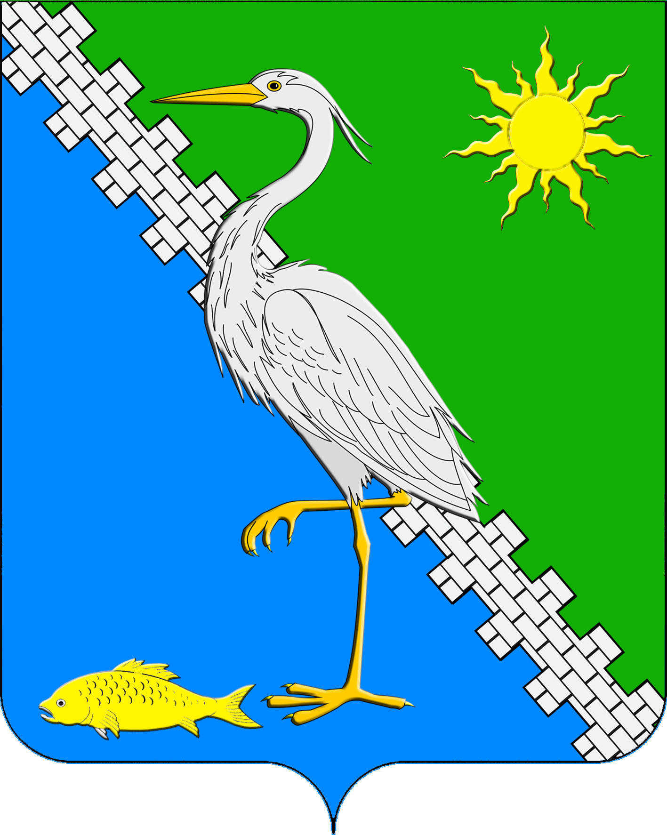
АДМИНИСТРАЦИЯ ЮЖНОГО СЕЛЬСКОГО ПОСЕЛЕНИЯ КРЫМСКОГО РАЙОНА

ПОСТАНОВЛЕНИЕ

от 02.04.2021 № 46
поселок Южный

О внесении изменений в постановление администрации Южного сельского поселения Крымского района от 10 декабря 2018 года № 370
«Об утверждении административного регламента администрации Южного сельского поселения Крымского района по предоставлению муниципальной услуги «Предоставление выписки из реестра муниципального имущества»

В целях актуализации регламентированных требований к процедуре рассмотрения, перечню документов и согласований, необходимых для предоставления муниципальной услуги «Предоставление выписки из реестра муниципального имущества»в соответствие с требованиями Федерального законами от 27 июля 2010 года № 210-ФЗ «Об организации предоставления государственных и муниципальных услуг» (в редакции Федерального закона от 29 декабря 2020 года № 479-ФЗ «О внесении изменений в отдельные законодательные акты Российской Федерации»), руководствуясь п.4 ст.7 Федерального закона от 6 октября 2003 года № 131-ФЗ «Об общих принципах организации местного самоуправления в Российской Федерации», п о с т а н о в л я ю:
1. Внести в постановление администрации Южного сельского поселения Крымского района от 10 декабря 2018 года № 370 «Об утверждении административного регламента администрации Южного сельского поселения Крымского района по предоставлению муниципальной услуги «Предоставление выписки из реестра муниципального имущества» (далее по тексту - административный регламент) следующие изменения:
1) пункт 2.7.1 административного регламента дополнить следующими абзацами:
«В целях предоставления муниципальной услуги установление личности заявителя может осуществляться в ходе личного приема посредством предъявления паспорта гражданина Российской Федерации либо иного документа, удостоверяющего личность, в соответствии с законодательством Российской Федерации или посредством идентификации и аутентификации в органе, предоставляющем муниципальную услугу – (Администрации), многофункциональном центре с использованием информационных технологий, предусмотренных частью 18 статьи 14.1 Федерального закона от 27 июля 2006 года № 149-ФЗ «Об информации, информационных технологиях и о защите информации».
При предоставлении муниципальной услуги в электронной форме идентификация и аутентификация (при наличии технической возможности) могут осуществляться посредством:
1) единой системы идентификации и аутентификации или иных государственных информационных систем, если такие государственные информационные системы в установленном Правительством Российской Федерации порядке обеспечивают взаимодействие с единой системой идентификации и аутентификации, при условии совпадения сведений о физическом лице в указанных информационных системах;
2) единой системы идентификации и аутентификации и единой информационной системы персональных данных, обеспечивающей обработку, включая сбор и хранение, биометрических персональных данных, их проверку и передачу информации о степени их соответствия предоставленным биометрическим персональным данным физического лица.»;
2) абзац 18 пункта 2.9.7 административного регламента изложить в следующей редакции:
«На парковках общего пользования вблизи расположения помещений по предоставлению муниципальных услуг выделяется не менее 10 процентов мест (но не менее одного места) для бесплатной парковки транспортных средств, управляемых инвалидами I, II групп, и транспортных средств, перевозящих таких инвалидов и (или) детей-инвалидов. На граждан из числа инвалидов III группы распространяются нормы настоящей части в порядке, определяемом Правительством Российской Федерации.»;
3) пункт 2.9.9.6 административного регламента дополнить следующим абзацем:
«При приеме запросов устанавливается личность заявителя на основании паспорта гражданина Российской Федерации и иных документов, удостоверяющих личность заявителя, в соответствии с законодательством Российской Федерации либо устанавливается личность заявителя, посредством проведения его идентификации, аутентификации с использованием информационных систем, указанных в частях 10 и 11 статьи 7 Федерального закона № 210-ФЗ, а также проверяется соответствие копий представляемых документов (за исключением нотариально заверенных) их оригиналам.»;
4) абзац 3 пункта 3.3.1.1 административного регламента изложить в следующей редакции:
«- принимает и заполняет запросы заявителей о предоставлении муниципальной услуги и иных документов, необходимых для предоставления муниципальной услуги, в том числе посредством автоматизированных информационных систем многофункциональных центров, а также прием комплексных запросов;»;
5) абзац 4 пункта 3.3.1.4 административного регламента изложить в следующей редакции:
«При выдаче документов должностное лицо МФЦ:
- устанавливает личность заявителя, проверяет наличие расписки (в случае утери заявителем расписки распечатывает с использованием программного электронного комплекса один экземпляр расписки, на обратной стороне которой делает надпись «оригинал расписки утерян», ставит дату и подпись);
- знакомит с содержанием документов и выдает их;
- в порядке, установленном статьей 14.1 Федерального закона от 27 июля 2006 года № 149-ФЗ «Об информации, информационных технологиях и о защите информации», размещение или обновление в единой системе идентификации и аутентификации сведений, необходимых для регистрации физических лиц в данной системе, размещение биометрических персональных данных в единой информационной системе персональных данных, обеспечивающей обработку, включая сбор и хранение, биометрических персональных данных, их проверку и передачу информации о степени их соответствия предоставленным биометрическим персональным данным физического лица (далее - единая биометрическая система), с использованием программно-технических комплексов»;
2. Ведущему специалисту администрации Южного сельского поселения Крымского района С.П. Лазаревой обнародовать настоящее постановление путем размещения на информационных стендах, расположенных на территории Южного сельского поселения Крымского района и разместить на официальном сайте администрации Южного сельского поселения Крымского района в сети Интернет.
2. Ведущему специалисту администрации Южного сельского поселения Крымского района О.В.Маркиной обнародовать настоящее постановление путем размещения на информационных стендах, расположенных на территории Южного сельского поселения Крымского района и разместить на официальном сайте администрации Южного сельского поселения Крымского района в сети Интернет.
3. Постановление вступает в силу со дня официального обнародования.

Глава Южного сельского поселения
Крымского района А.А.Ниниев

